Tillsynsbegäran – information om höga naturvärden och fridlysta arter i avverkningsanmälan A 31667-2023 i Växjö kommun

Detta dokument behandlar höga naturvärden i avverkningsanmälan A 31667-2023 i Växjö kommun. Denna avverkningsanmälan inkom 2023-06-21 00:00:00 och omfattar 1,5 ha.

Vi begär härmed att Skogsstyrelsen fattar beslut enligt miljöbalken som säkerställer att skogens höga naturvärden bevaras samt säkerställer att EU-lagstiftning efterlevs och att artskyddsbrott förhindras. Vi önskar även ta del av de ställningstaganden och beslut som myndigheterna meddelar till följd av aktuell avverkningsanmälan och föreningens inlaga (se 34 § förvaltningslagen).

Nedan beskrivs fynd av naturvårdsarter och fridlysta arter som gjorts i det avverkningsanmälda området.

# Naturvårdsarter

I avverkningsanmälan har följande 1 naturvårdsarter hittats: hårklomossa (§8). För fridlysta arter anges även paragrafen i Artskyddsförordningen som arten är fridlyst enligt.

De påträffade naturvårdsarterna är ett tydligt kvitto på att detta rör sig om en skog med höga naturvärden. I Figur 1 visas en karta över det avverkningsanmälda området, där samtliga fyndplatser för naturvårdsarter som finns registrerade på Artportalen har markerats.

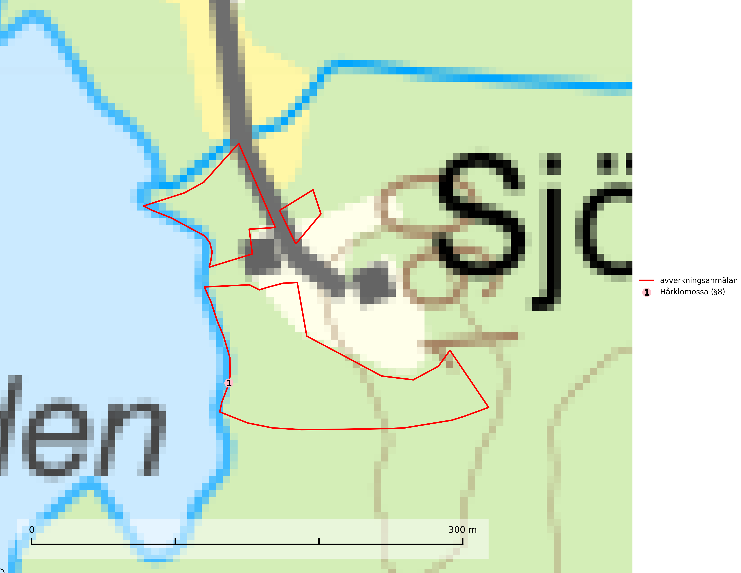

Figur 1. Fyndplatser för naturvårdsarter i det avverkningsanmälda området (röd linje). Markörer utan svart kant är placerade på fyndplatsen. Markörer med svart kant är placerade vid sidan av fyndplatsen och har ett svart streck som visar fyndplatsens exakta position. Kartans mittpunktskoordinat är N 6329852, E 475550 i SWEREF 99 TM.

# Fridlysta arter

Följande fridlysta arter har sina livsmiljöer och växtplatser i den avverkningsanmälda skogen: hårklomossa (§8).

**Hårklomossa (§8)** omfattas av av EU:s art- och habitatdirektiv vilket innebär att det finns ett uttalat intresse inom Europeiska unionen att bevara arten. Hårklomossa växer på stenblock, trädbaser och basen av buskar och är knuten till zoner intill vattendrag och sjöar med stor vattenståndsamplitud som översvämmas och dränks i princip varje år (Hedenäs m.fl. 1996, Hylander 1998). Arten växer ibland på block i sänkor som periodvis torkar ut. Substraten skall helst vara något skuggade, men arten trivs inte om kärlväxttäcket blir för tätt. Arten hotas framför allt av förändringar i vattenståndsregim och vattenkvalitet. På lokaler med små populationer kan en alltför kraftig utglesning av träd- och/eller buskskikt längs stränderna utgöra ett hot (SLU Artdatabanken, 2021).